
KYCK-02B
开 关 柜 智 能 操 显 装 置
(数码管显示)
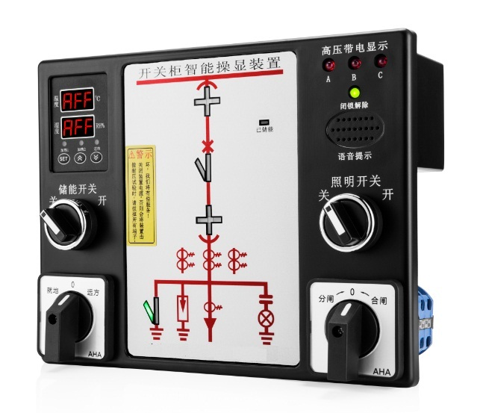
Installation & Operation Manual
说 明 书
安 徽 凯 宇 电 气 有 限 公 司

安全和注意事项
危险和警告
◆本装置只能由专业人士进行安装和维护。
◆对于因不遵守本手册的说明而引起的故障，厂家不承担任何责任。
触电、燃烧和爆炸的危险
◆设备只能由取得资格的工作人员才能进行安装和维护。
◆对设备进行任何操作前，应隔离电压输入和切断设备的工作电源。
◆要有一台可靠的电压检测设备来确认电压是否已切断。
◆在将设备通电前，应该将所有的机械部件恢复原位。
◆设备在使用中应该提供正确的额定电压。
◆在通电前应仔细检测所有的接线是否正确。

不注意这些预防措施就有可能会引起严重损害！

目 录
一、产品概述 4
二、装置技术参数 4
三、装置面板功能图 5
四、装置功能注释 6
4.1 开关柜状态模拟显示 6
4.2 防误语音提示 6
4.3 分合闸操作功能 7
4.4 加热除湿及排风控制功能 7
4.5 高压带电显示及闭锁功能 8
五、数码管显示与参数设置 8
5.1温湿度界面显示 8
5.2参数设置 8
六、开孔尺寸与接线图 10
七、功能检测方法 12
八、常见故障说明 13
附录一：通讯协议（选配通讯功能时使用） 14

一、产品概述
开关柜智能操显装置是根据当前高压系统开关柜技术发展而设计开发的一种新型的模块化、智能型的操作测量显示控制装置。产品集中指示一次回路模拟状态、手车位置、隔离刀位置、接地刀位置、开关状态、操作机构储能状态；带有高压带电指示、带电闭锁输出、自动加热除湿、实时数字显示温湿度值及加热器故障监测、超高温报警并强制停止加热、智能语音防误提示、RS485通信接口等多种功能，简化了开关柜面板设计，美化了部局，完善了开关状态指示功能和安全性能。目前该系列产品已广泛地应用于电力、化工、铁路、矿山、冶金、水泥等诸多行业。

二、装置技术参数
技术参数 |  | 技术指标
使用环境 | 环境温度 | -10℃～+55℃（正常工作），
使用环境 | 环境湿度 | ≤95%
使用环境 | 大气压力 | 80～110KPa
使用环境 | 海拔高度 | ≤2500米
工作电源 | 电 源 | AC85～265V/DC110～370V
工作电源 | 功 耗 | ≤10W
工作电源 | 隔离耐压 | 2KV
工作电源 | 电源跌落 | 200ms
绝缘性能 | 抗电强度 | 外壳与端子之间大于AC2000V
绝缘性能 | 绝缘性能 | 外壳与端子之间大于100ΜΩ
绝缘性能 | 抗 震 性 | 10～55～10Hz 2g 1min
绝缘性能 | 抗 干 扰 | 符合GB/T17626.8-1998标准
环境温湿度测量 | 温度测量范围 | 0℃～+70℃，±1℃
环境温湿度测量 | 湿度测量范围 | 0～99%RH，±5%RH
数据保存时间 | 响应时间 | ≤4s
数据保存时间 | 保存时间 | ≥10年
安装方式 |  | 嵌入式安装

三、装置面板功能图
图1、面板功能说明图
序号 | 中文说明 | 序号 | 中文说明
1①、1② | 手车实验位置 | 10 | 远方就地开关
2 | 温湿度显示 | 11 | 分合闸开关
3 | 加热指示 | 12 | 储能开关
4 | 过热指示 | 13 | 断路器合闸指示
5 | 按键 | 14 | 防误语音提示
6 | 断路器分指示 | 15 | 解锁指示
7 | 照明开关 | 16 | 储能指示
8 | 接地刀合指示 | 17 | 高压带电指示
9 | 接地刀分指示 | 18①、18② | 手车工作置

四、装置功能注释

4.1 开关柜状态模拟显示
⑴断路器分、合闸指示：
断路器合闸时，红色模拟条 13 发光
断路器分闸时，绿色模拟条 6 发光
⑵手车工作位置和试验位置：
手车位于工作位置时，红色模拟条 18①、18② 发光
手车位于实验位置时，绿色模拟条 1①、1② 发光
(注:手车处于工作位置和实验位置之间时，指示灯均为不发光)
⑶接地刀指示：
当接地刀处于合闸状态时,红色模拟条 8 发光
当接地刀处于分闸状态时,绿色模拟条 9 发光
⑷储能：
当已储能时,储能指示灯 7 发光。
当未储能时,储能指示灯 7 不发光。

4.2 防误语音提示
⑴当接地刀处于分闸状态、断路器处于合闸状态，误将手车从试验位置推至
工作位置时，防误语音提示“请分断路器”同时模拟条1①、1②、18①、18②、6、8、9闪烁。
⑵当接地刀处于合闸状态、断路器处于分闸状态，误将手车从试验位置推至工作位置时，防误语音提示＂请分接地刀＂，同时模拟条1①、1②、
18①、18②、6、13、9闪烁。
⑶当接地刀处于合闸状态、断路器(负荷开关、接触器)处于合闸状态，误将手车从试验位置推至工作位置时，防误语音提示“请分断路器，请分接地刀”，同时模拟条1①、1②、18①、18②、6、9闪烁。
注：三条语音提示内容主要针对手车式断路器柜。

4.3 分合闸操作功能
开关柜智能操显装置可按客户实际需求配置最多不超过三只转换开关，也可根据客户实际需要改为相应的按钮，可实现以下操作：
1）分合闸操作；2）储能操作；3）远方/就地操作；4）照明操作。

4.4 加热除湿及排风控制功能
4.4.1 出厂默认：温度上限 +15℃， 下限 +5℃；
湿度上限90%RH， 下限75%RH；
排风上限+40℃， 下限+30℃；
4.4.2 加热启动：当传感器测得的环境温度低于设定的温度下限
值，或者测得的湿度值大于设定的湿度上限值时启动加热。
4.4.3 加热停止：
a)当传感器测得的环境温度高于设定的温度上限值或测得
的湿度低于设定的湿度下限值时，停止加热；
b)当传感器测得的环境温度超过+40℃时无条件停止加热，
防止过热损伤。
4.4.4 排风启动：当传感器测得的环境温度高于设定排风上限时，
启动排风，低于排风下限时，停止排风。

4.5 高压带电显示及闭锁功能
LED启辉电压（kV）：额定相电压×0.15-0.65
闭锁启控电压（kV）：额定相电压×0.65
当三相高压同时不带电的状态下，闭锁触点输出闭合，同时解锁指示的红灯
亮。否则闭锁有效，同时启动闭锁无源触点输出。
注：接入电容式高压带电传感器（其输出短路电流不低于220μA±10%）。
- 数码管显示与参数设置
5.1温湿度界面显示
1：温湿度传感器序号（其包含A路和B路温湿度传感器）
2：实测值
3、温度显示
4、湿度显示

5.2参数设置
参数类型 |  | 参数代码 | 默认值 | 备注
通讯参数 | 地址 | 01 | 001
通讯参数 | 波特率 | 02 | 000 | 000 → 1200bps  001 → 2400bps  002 → 4800bps  003 → 9600bps
温湿度控制参数 | 温度上限 | 03 | 15℃
温湿度控制参数 | 温度下限 | 04 | 05℃
温湿度控制参数 | 湿度上限 | 05 | 90%RH
温湿度控制参数 | 湿度下限 | 06 | 75%RH
温湿度控制参数 | 排风上限 | 07 | 40℃
温湿度控制参数 | 排风下限 | 08 | 30℃
参数设置流程：

六、开孔尺寸与接线图
装置开孔尺寸:220*165mm
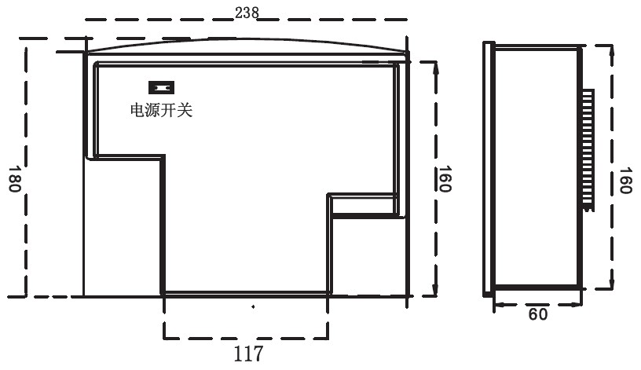
安装方式：嵌入式安装
温湿度传感器外形尺寸（单位：mm）
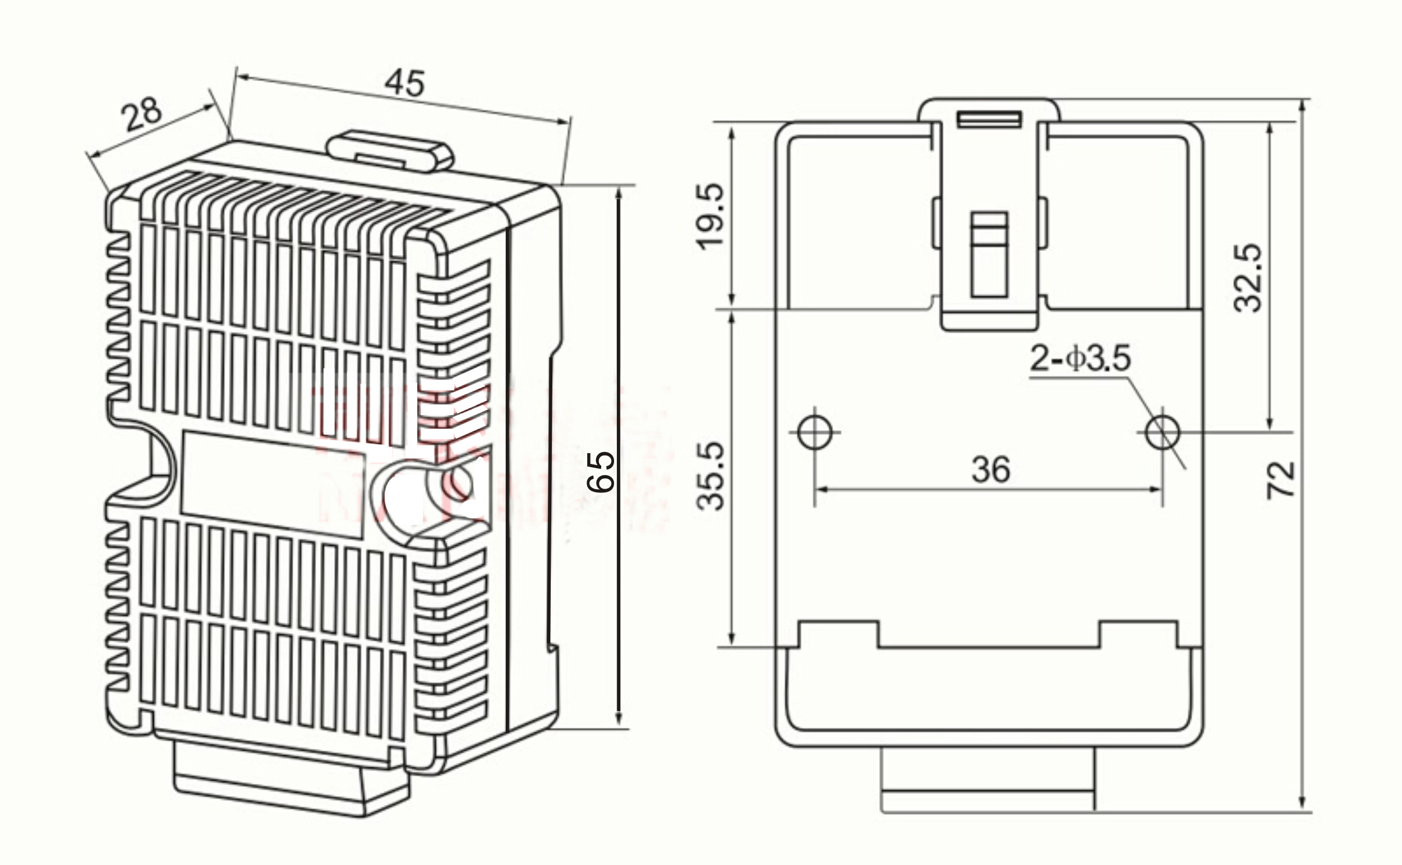
安装方式：35mm导轨安装
接线图（见下图）
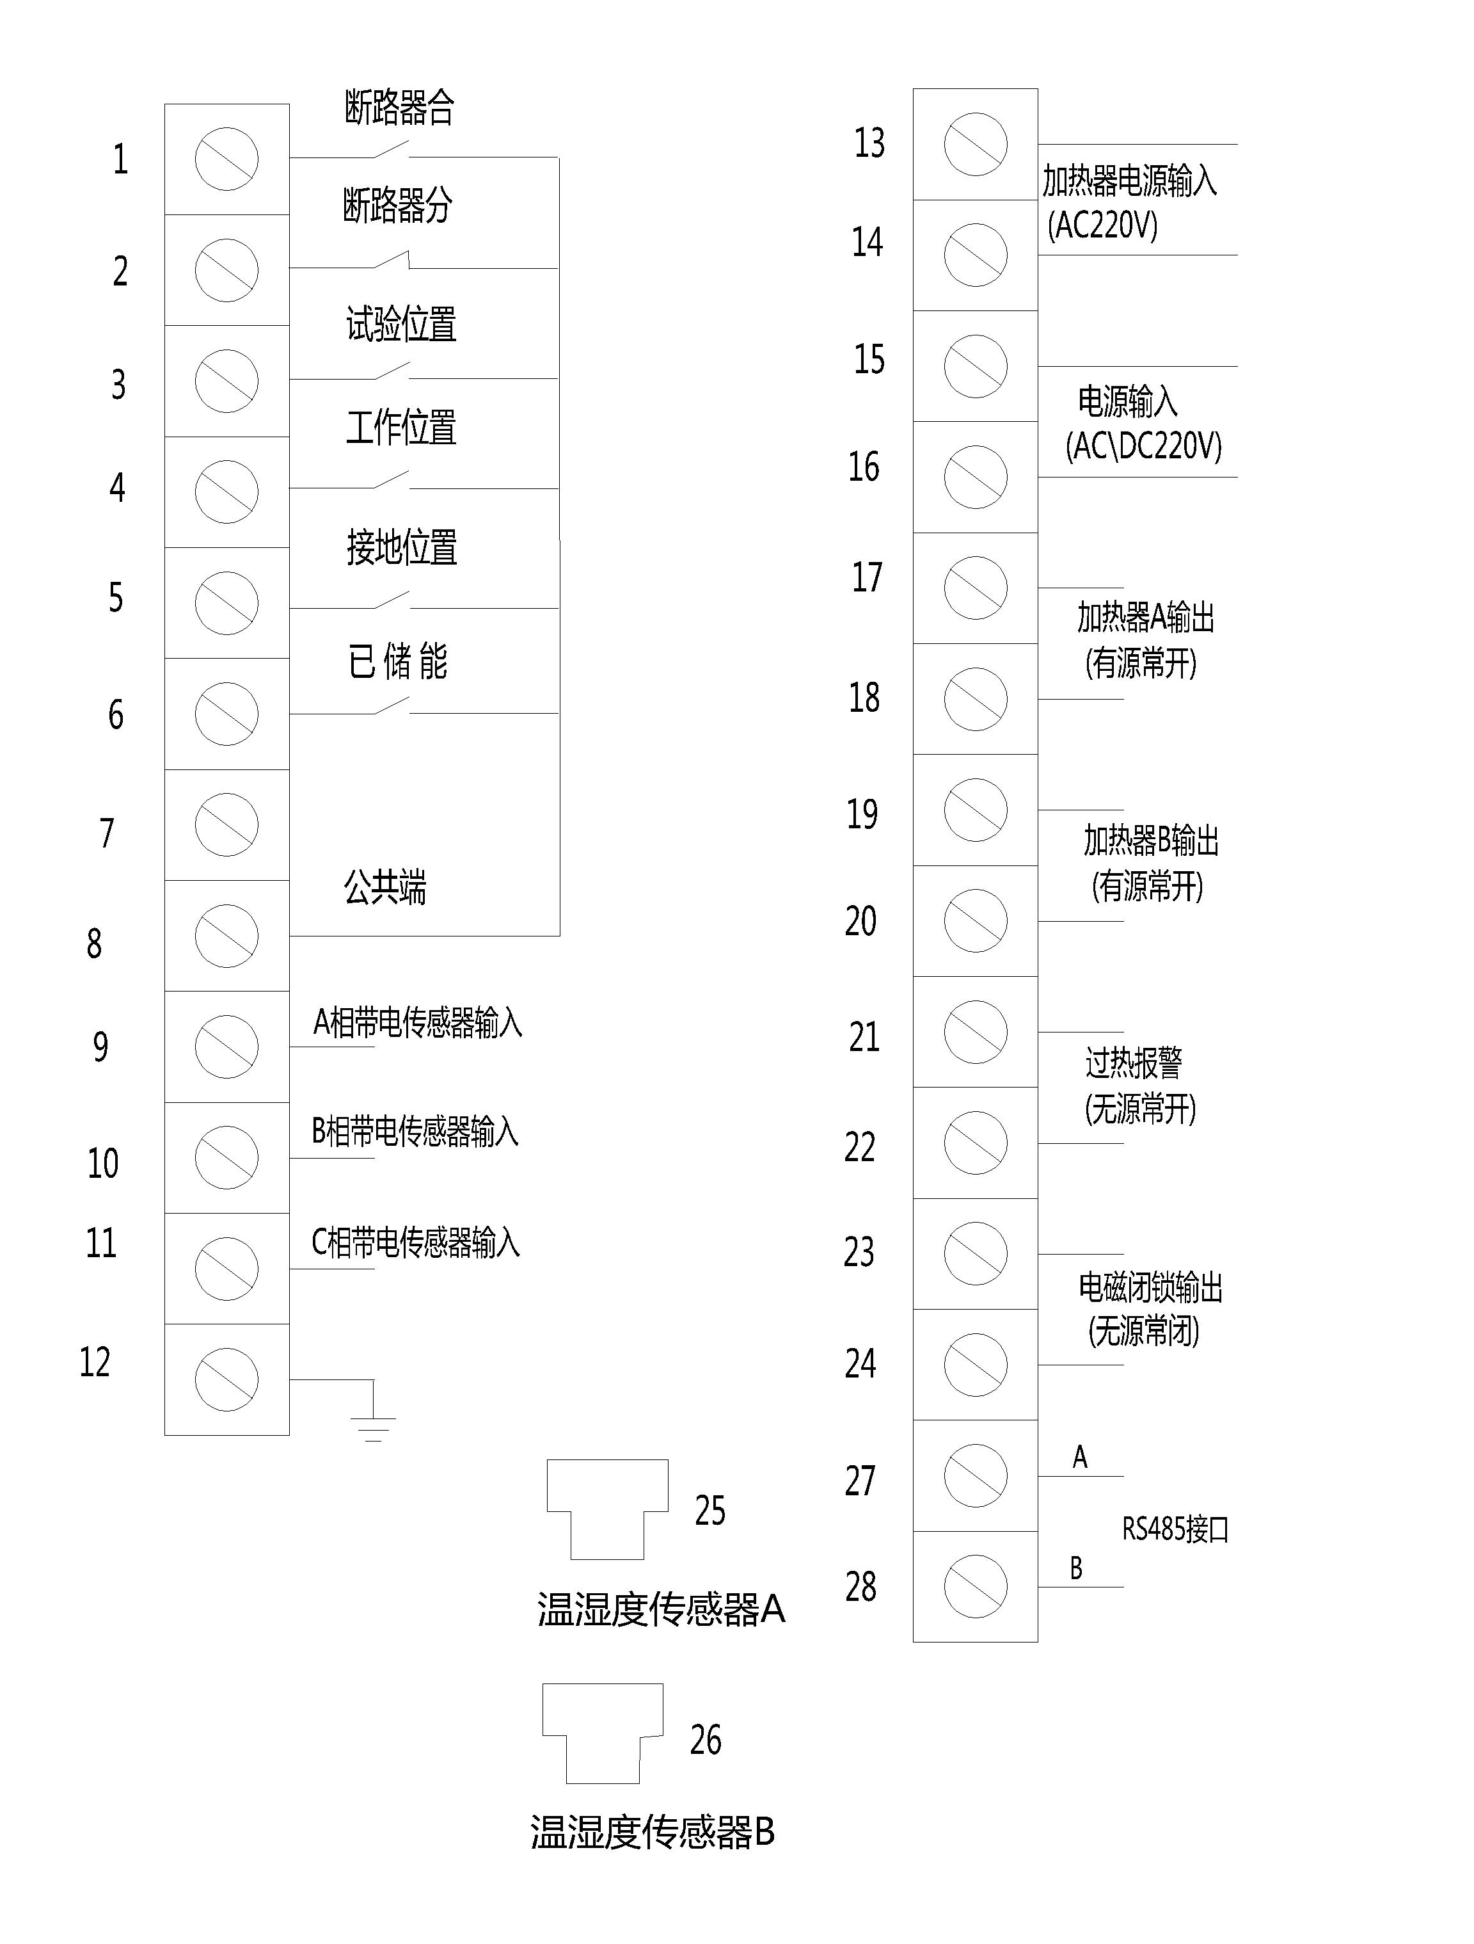 | 1、装置供电电源为15、16端子，接入电压为AC85～265V或DC110～370V。  2、装置加热器输出为有源，其电源输入端子为13、14，接入电压为AC 220V。  3、一次回路模拟显示部分端子为：1-8，所有开关量均为无源接点输入。  4、其它按装置端子接线图接好并校对正确后，方可接通工作电源。  5、以上为装置标准端子定义，实际端子定义也可根据用户要求作相应调整。

七、功能检测方法
测试项 | 检测方法
装置加电测试 | 给装置上电瞬间，面板上所有模拟指示灯、已储能灯、加热1灯、加热2灯和过热灯，同时亮2秒，然后进入正常运行状态。
一次回路模拟显示部分测试 | 装置在通电正常后，可以用一根短接线，将一端接公共端8，另一端分别接到对应的状态显示位置，观察对应的一次回路模拟显示灯是否正常显示即可。
温湿度检测及继电器控制部分测试 | - 接入配套的温湿度传感器，数码管上显示对应的温度和湿度测量值。  - 快速测试装置所有继电器能否正常工作方法：同时按“”和“”键，此时，加热器A、加热器B和排风继电器同时输出。测试完成后，必须按“”键退出继电器检测模式。
高压带电指示部分测试 | (1)装置高压带电指示部分端子从带电传感器上接入测试时，当耐压测试仪输入高压达到额定电压的65%以上时，高压带电全部或对应相红色指示灯亮，闭锁解除绿色指示灯不亮，电磁闭锁输出断开，电磁锁断电。  (2)装置高压带电指示部分端子是从AC220V调压器输出接入逐相测试时，当输入电压达到10-30V(注意输入电压最大不能超过60V，否则会造成装置损坏）时，高压带电对应相红色指示灯亮，闭锁解除绿色指示灯不亮，电磁闭锁输出断开，电磁闭锁断电。
注意：在对开关柜一次系统做耐压试验时，如试验电压超过额定电压，请将本装置9、10、11、12号端子拔出并短接。

八、常见故障说明
功能区 | 常见故障现象 | 判断和排除方法
装置显示 | 装置通电后无任何显示 | - 检查装置背面的电源开关是否处于开的位置。  2、用万用表测量装置背面端子15、16有无正常工作电压。
一次回路模拟显示 | 装置试验/工作位置、接地刀、储能指示灯无相应显示。 | 1)检查装置背面端子1-8是否接入插紧。  2)分别检查开关量输入对应端子1-7与公共端8是否处于无源导通的状态和用导线短接输入端子与公共端短接。
温湿度  显示及  控制 | 1)装置加热指示灯和过热指示灯常亮，加热器处于长加热状态，排风处于长排风状态 | 1、人为误操作，导致进入“继电器测试模式”，按“”退出，或等待2分钟装置自动退出即可。
温湿度  显示及  控制 | 2)装置加热指示灯亮时，加热器不加热，断线指示灯亮。 | 1、用万用表检测加热器电源输入端13、14是否加入AC220V。  2、用万用表测量装置加热器输出端子有无AC220V输出；如输出正常，检查外部线路或加热器本身是否正常。
高压带电指示 | 1、一次高压带电时高压带电指示灯亮缺相或亮度特暗。  2、一次高压带电时闭锁解除指示灯仍亮或闪烁。 | 检查装置高压带电端子接线是否正确可靠；用万用表交流当测量装置端子A、B、C相与接地之间是否有电压，电压一般为10-60V（根据带电传感器不同而定）；如测量电压偏低检查带电传感器的性能参数是否按规定配置，是否符合装置对其要求。
通讯 | 通讯连不上。 | 1)通讯接线端子是否接线插紧。  2)通讯数据线A、B是否接反。  3)通讯协议使用是否正确。  4)接收设备的波特率是否设置正确。  5)接收设备上设置的通讯地址是否与装置标明的一致。

附录一：通讯协议（选配通讯功能时使用）
通讯协议
通讯规约 | Modbus RTU
通讯波特率 | 1200bps、2400bps、4800bps、9600bps（可选）
数据格式 | 数据位 | 8位
数据格式 | 奇偶校验位 | 无
数据格式 | 停止位 | 1位
读命令 | 0x03
写命令 | 0x10
寄存器地址表：
寄存器地址 | 寄存器内容 | 实际值 | 单 位 | 备注
01 | 装置地址 |  |  | 0~250
02 | 装置波特率 |  |  | 见表1
03 | 开关量状态数据 |  |  | 见表2
05 | A路温度 |  | ℃ | 寄存器最高位为符号位（bit15=0表示正，bit15=1表示负）
06 | A路湿度 |  | %RH | 寄存器最高位为符号位（bit15=0表示正，bit15=1表示负）
07 | B路温度 |  | ℃ | 寄存器最高位为符号位（bit15=0表示正，bit15=1表示负）
08 | B路湿度 |  | %RH | 寄存器最高位为符号位（bit15=0表示正，bit15=1表示负）
表一 波特率状态字
D8………………………….D0
0----------1200bit/s 1----------2400bit/s
2----------4800bit/s 3----------9600bit/s
其它-------1200bit/s

表二 开关量状态
D7….D0位
D0----------第1路开关量信号 D2----------第2路开关量信号
D2----------第3路开关量信号 D3----------第4路开关量信号
D4----------第5路开关量信号 D5----------第6路开关量信号
D6----------第7路开关量信号 D8----------无

